天翼空间掌上营业厅自助服务
系统工程方案

1 背景 3
2 系统架构 3
3 实施方案 3

- 背景
将目前wap方式的掌上营业厅改造成基于xface平台的天翼空间掌上营业厅，通过xface平台的优势给客户提供更好的感知度和更方便的操作，并通过内置电信业务加大移动终端推广。
- 系统架构
采取xFace平台来整合掌厅目前业务功能，从系统整体架构上，需调整为所有页面处理及页面展现逻辑由编写的XHTML，CSS，javascript代码构成的wigdet组件部署在手机终端上，通过ajax方式调用应用服务器部署的接口程序，并返回json格式的数据。
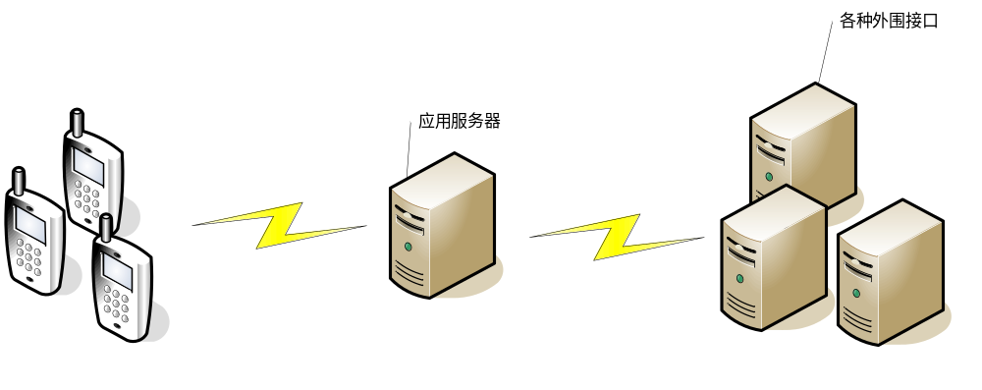 图1 系统架构
- 实施方案
根据目前xface平台自身的特点，基于xface平台的天翼空间掌上营业厅分为两个阶段来完成。
第一阶段，利用xface平台支持wap的方式将掌上营业厅拆分为各自单独的功能模块，通过图标链接的快捷方式访问。
第二阶段，按xface平台提供的技术规范，单独开发xface平台可部署的widget组件实现掌上营业厅
  - 一阶段实施
功能模块
- 套餐查询
- 余额查询
- 消费账单
- 交费历史
- 客户信息查询
- 增值业务查询及退订
- 业务办理历史查询
- 密码修改
- 密码重置
- 本机充值
- 他机充值
- 号码归属地查询
- 长途区号查询
- 营业厅导航
- 电子订单定制
- 程控业务
- 增值业务
实施进度
由于一阶段只需要把wap应用移植到xface平台，实施比较简单，实施时间为2009-6-24 至 2009-6-30
  - 二阶段实施
功能模块
- 账户余额
- 消费账单
- 增值业务定制
- 增值业务查询及退订
实施进度
二阶段工作将以上功能模块开发成基于xface的widget组件，并内置到终端定制机中。本阶段开发任务比较重，主要涉及到掌厅接口的改造，widget组件开发，UI设计。由于xface平台自身不支持终端适配，所以需要做两套不同分辨率的版本也加长了实施时间。
功能模块 | 完成时间 | 分辨率版本
账户余额 | 2009-7-11 | 240×320  480×640
消费账单 | 2009-7-17 | 240×320  480×640
增值业务定制 | 2009-7-20 | 240×320  480×640
增值业务查询及退订 | 2009-7-24 | 240×320  480×640

